МІНІСТЕРСТВО ОСВІТИ І НАУКИ УКРАЇНИ
ЧЕРКАСЬКИЙ ПОЛІТЕХНІЧНИЙ ТЕХНІКУМ

ЗВІТ
З НАВЧАЛЬНОЇ ПРАКТИКИ
по предмету «Основи програмування та алгоритмічні мови»

Виконав:
Студент групи ПС 3-1
Сахновський В.С.
Перевірив:
Мигаленко М. І.

Черкаси 2014
День 1 Тема: Рядки.
Завдання : 6.9

Задача 8

Дана строка. Преобразовать ее, удалив каждый символ * и
повторив каждый символ, отличный от *.

Код програми

#include <iostream>

int main()
{
char s[128], res[256], *a = s, *b = res;
std::cin.getline(s, sizeof(s));
for(; *b = *a; ++a)
{
if('*' != *b)
{
*++b = *a;
++b;
}
}
std::cout << res << std::endl;
return 0;
}

Результат роботи:

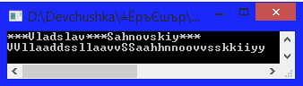

Завдання: Файл рядки.doc

Задача 4

Після введення з клавіатури довільного рядка визначити і вивести на екран кількість цифр і загальну суму символів у ньому.

Код програми:

#include <iostream>
#include <string.h>

using namespace std;

int main()
{
char str[256];
cin>>str;
int n=strlen(str), a=0;

for(int i=0; i<n; i++){
if(str[i]>='0' && str[i]<='9') a++;}

cout<<"symbols="<<n<<endl<<"cifr="<<a<<endl;
system("pause");
return 0;
}

Результат роботи:

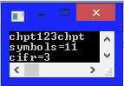

Задача 11

Після введення з клавіатури довільного рядка вивести на екран цей рядок із відібраними в нього літерами кирилиці.

Код програми

# include <iostream>
# include <conio.h>
# include <string.h>
# include <stdio.h>

using namespace std;

int main ()
{
char strl [500];
cout<<"vvedit slovo : ";
gets (strl);
char *str=new char[strlen(strl)];
str=strl;

for (int i=0;i<strlen(strl);i++)
{
if((str[i]>=-96)&&(str[i]<=-81)||(str[i]>=-32)&&(str[i]<=-17)||(str[i]>=-128)&&(str[i]<=-97))
cout<<str[i];
}
getch();
return 0;
}

Результат роботи:

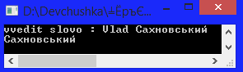

Завдання: §8 ст107

Задача 258

Даны натуральное число n, символы s1,…,sn. Удалить из данной последовательности все группы букв вида abcd.

Код програми:

#include <iostream>
#include <conio.h>
using namespace std;
int main()
{
char str[256];
cin>>str;
char *temp = "abcd";
short j = 0;
for(int i = 0; i<=strlen(str);i++)
if(str[i] == temp[j])
{
str[i] = ' ';
j++;
if(j == strlen(temp))j = 0;
}
cout<<str;
getch ();
return 0;
}

Результат роботи:

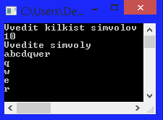

ДЕНЬ 2 Тема: «Вектори і матриці»
Задача 704

Умова задачі:

Дано квадратні матриці А, В і С порядку n . Отримати матрицю ( A + B ) C.

Код програми:

#include <stdio.h>
#include <conio.h>
#define N 4

int main(void)
{

double A[N][N], B[N][N], C[N][N], D[N][N];
for (int i = 0; i < N; i++)
for (int j = 0; j < N; j++)
{
A[i][j] = i + j + 1;
B[i][j] = i + j - 1;
C[i][j] = i*j - 1;
}
for (int i = 0; i < N; i++)
for (int j = 0; j < N; j++)
A[i][j] += B[i][j];
for (int i = 0; i < N; i++)
{
for (int j = 0; j < N; j++)
{
D[i][j] = 0;
for (int k = 0; k < N; k++)
D[i][j] += A[i][k] * C[k][i];
printf("%lf\t", D[i][j]);
}
printf("\n");
}
getch();
return 0;
}

Результат роботи:

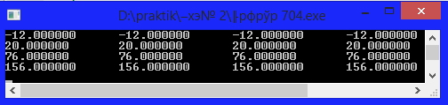

ДЕНЬ 3 Тема: Функції.doc

Завдання: Файл Вектори і матриці.doc

Задача 16(14)

Визначити значення функцiiу=f(x) на промiжку [a,b] з кроком h використовуючи для обчислення значення функцiiпiдпрограму-функцiю.
y = sin(x)/(1-(x-3)) -4 (a) 4(b) 0.8 (крок)

Код програми:

#include<iostream>
#include<conio.h>
#include<math.h>
using namespace std;
float formula ()
{
float x, y;
cout<<"______________________\nx\t|y\t\n______________________\n";
for(x=-4;x<=4;x=x+0.8)
{
y=sin(x)/(1-(x-3));1
cout<<x<<"\t|"<<y<<"\n";
}
}
int main(void)
{
formula();
getch();
return 0;
}

Результат роботи:

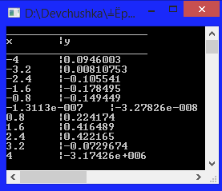

Задача 2

Дано дiйснi числа a, b. Одержати u=min(a,b), v=min(a-b,a+b), w=min(u+v^2,3.14).

Код програми:

#include <iostream>
#include <conio.h>
#include <math.h>
using namespace std;
float ololosha (float a,float b)
{
float u, v,w,min=0,c,p,k;
c = a-b; p = a+b;
if(a<b)
u=a;
else
u = b;
if(c<p)
v=c;
else
v = p;
k = u+pow(v,2);
if(k < M_PI)
w = k;
else
w = 3.14;
cout<<" "<<u<<" "<<v<<" "<<w<<endl;
}

int main ()
{
float a, b;
cin>>a>>b;
ololosha(a,b);
getch();
return 0;
}

Результат роботи:

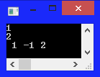

Задача 431

Умова задачі:

Дані дійсні числа s,t.
Отримати:
h(s,t)+max(h^2(s-t,st),(h^4(s-t,s +t))+h(1,1),
де h(a,b)=a/1+b^2+b/1+a^2-(a-b^3).

Код програми:

#include <stdio.h>
#include <conio.h>
#include <math.h>

#define MAX(a, b) (((a)>(b)) ? (a) : (b))
double h(double a, double b)
{
return a / (1 + b*b) + b / (1 + a*a) - pow(a - b, 3);
}
int main(void)
{
double s=0, t=-1.0;
double res = h(s, t) + MAX(pow(h(s - t, s*t), 2), pow(h(s - t, s + t), 4)) + h(1, 1);
printf("Result = %lf", res);
getch();
return 0;
}

Результат роботи:

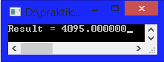
ДЕНЬ 4

Завдання: «Я иду на урок информатики. Задачи по программированию.»
(Розділ Х ст. 108)

Задача 16

Два простых числа называются «близнецами», если
они отличаются друг от друга на 2 (таковы, например, числа
41 и 43). Напечатать все пары чисел-«близнецов», не превы
шающих значение 200.

Код програми:

#include <iostream>
using namespace std;
int main(){
int a[50],k=0,i,j;
for (j=2; j<=10; ++j){
if (!(j>3 && (j%2==0 || j%3==0))){
a[k]=j;
k++;
}
}
for (i=10; i<=200; ++i){
if (!(i%2==0 || i%3==0 || i%5==0 || i%7==0)){
a[k]=i;
k++;
}
}
for (i=0; i<50; ++i){
if(a[i+1]-a[i]==2)
cout<<a[i]<<" "<<a[i+1]<<" ; ";
}
cout<<"\n";
system("pause");
return 0;
}

Результат роботи:

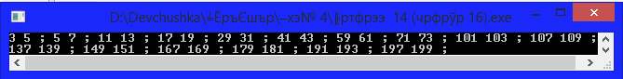

Задача 9

Найти периметр треугольника, заданного координата
ми своих вершин. (Определить функцию для расчета длины
отрезка по координатам его вершин.)

Код програми:

#include <iostream>
#include <cmath>
#include <conio.h>
using namespace std;

double length (double p1[2], double p2[2]);
int main ()
{
int i;
double A[2], B[2], C[2], a, b, c, P;

cout <<"Vvedit koopdunatu tochku A"<<endl;

for (i = 0; i < 2; i++)
cin >> A[i];

cout <<"Vvedit koopdunatu tochku B"<<endl;

for (i = 0; i < 2; i++)
cin >> B[i];

cout <<"Vvedit koopdunatu tochku C"<<endl;
for (i = 0; i < 2; i++)

cin >> C[i];
for (i = 0; i < 2; i++)

a = length( C, B );
b = length( C, A );
c = length( B, A );
P = a + b + c;
cout <<"a is "<< a<<" b is "<< b << " c is "<< c<< endl;
cout <<"Perimeter trukytnuka = "<< P <<endl;
getch ();
return 0;
}
double length(double p1[2], double p2[2])
{
double length, s1, s2;
s1 = p1[0] - p2[0];
s2 = p1[1] - p2[1];
length = sqrt(pow(s1,2) + pow(s2,2));
return length;
}

Результат роботи:

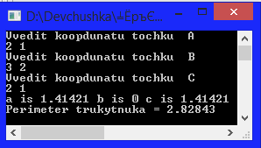

Задача 42

Умова задачі:

Написати рекурсивну функцію для обчислення значення так званої функції Аккермана для невід'ємних чисел n i m.

Пояснення функції Аккермана:

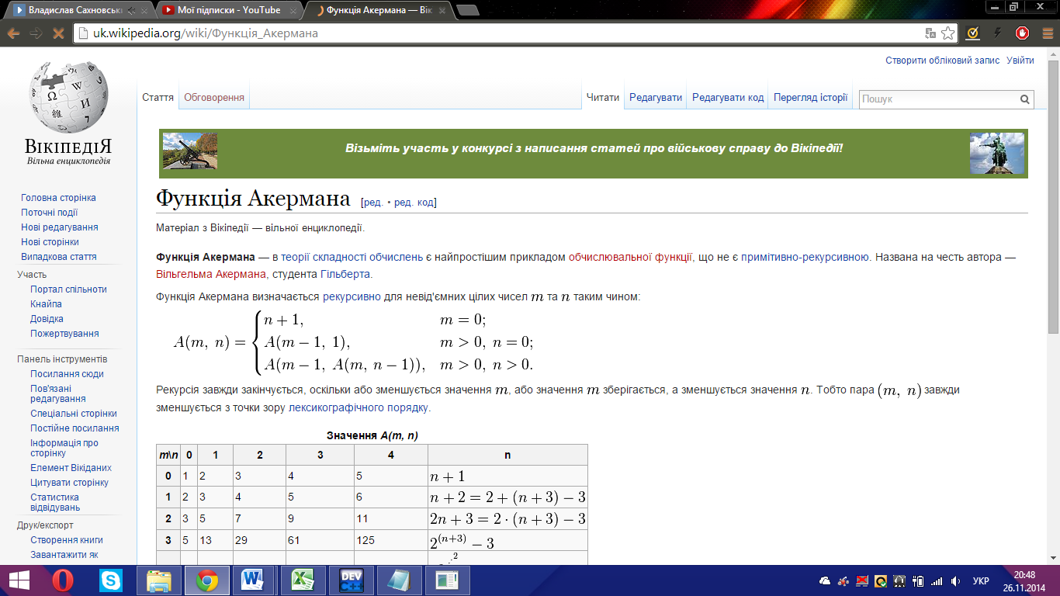

Код програми:

#include <stdio.h>
#include <conio.h>

long A(long n, long m)
{
if (n == 0)
return m + 1;
else
{
if (m > 0)
return A(n - 1, A(n, m - 1));
else
return A(n - 1, 1);
}
}
int main(void)
{
int i = 2, j = 80;
printf("n = %d, m = %d, A(n,m) = %ld\n", i, j, A(i,j));
getch();
return 0;
}

Результат роботи:

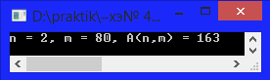
ДЕНЬ 5 Тема: Структури
(Розділ ХІІІ ст 179)
Задача 16

В записной книжке указаны фамилии и номера теле
фонов 30 человек. Составить программу
которая определяет, есть ли в записной книжке инфор
мация о человеке с заданным номером телефона, и, если есть,
печатающую фамилию этого человека.

Код програми:

#include <iostream>
#include <string>
#include <iomanip>
#include <conio.h>
using namespace std;c
const int n=10;
struct Kniga
{
string familiya;
int nomer;
void Vivod();
void Vvod();
void Proverka(int n);
};
void Kniga::Vvod()
{
cout<<"Vvedite familiu: ";
cin>>familiya;
cout<<"Vvedite telefon: ";
cin>>nomer;
}
void Kniga::Vivod()
{
cout<<"Familiya: "<<familiya<<setw(6)<<"Nomer: "<<nomer<<endl;
}
void Kniga::Proverka(int n)
{
if(nomer==n) cout<<familiya<<endl;
}

int main()
{
Kniga* obj=new Kniga[n];
cout<<"Zapolnite bazu: "<<endl;
for(int i=0;i<5;i++)

obj[i].Vvod();
cout<<"Baza: "<<endl;
for(int i=0;i<5;i++)
obj[i].Vivod();
int nomer;
cout<<"VVedite nomer: ";
cin>>nomer;
for(int i=0;i<5;i++)
obj[i].Proverka(nomer);
getch();
return 0;
}

Результат роботи:

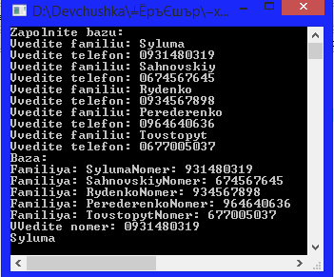

Задача 25

Кількість м'ячів, забитих і пропущених футбольною командою в кожній з 22 ігор, записано в масиві, елементами якого є величини типу запис.
Для кожної проведеної гри надрукувати словесний результат: «виграш», «нічия» або «програш».

Код програми:

#include <algorithm>
#include <iostream>

int main()
{
const int N = 22;
int result[N]={ 0,1,2,0,0,2,2,1,0,2,0,1,2,0,0,2,2,1,0,2,2,0 };

std::cout<<"Proigrish:"<<std::count(result,result+N,0) << std::endl;
std::cout<<"Nichya:"<<std::count(result,result+N, 1) << std::endl;
std::cout<<"Pobeda:"<<std::count(result,result+N, 2) << std::endl;

system("PAUSE");
return 0;
}

Результат роботи:

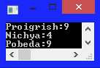
Задача 38

Умова задачі:

Распечатать список учеников, фамилии которых начинаются на букву В, с указанием даты их рождения.
Код програми:

#include <stdio.h>
#include <conio.h>
#define N 6

int main(void)
{
struct students
{
char* surname;
int year;
int month;
int day;
};
students st[N];
st[0].surname = "BoBk"; st[0].year = 1995; st[0].month = 10; st[0].day = 2;
st[1].surname = "Bucenko"; st[1].year = 1997; st[1].month = 7; st[1].day = 1;
st[2].surname = "Busha"; st[2].year = 1996; st[2].month = 1; st[2].day = 7;
st[3].surname = "Sahnovskiy"; st[3].year = 1994; st[3].month = 1; st[3].day = 6;
st[4].surname = "Bulazhenko"; st[4].year = 1993; st[4].month = 1; st[4].day = 2;
st[5].surname = "Woloshin"; st[5].year = 1899; st[5].month = 9; st[5].day = 5;
for (int i = 0; i < N; i++)
{
if (st[i].surname[0] == 'B')
printf("%3d.\t%15s (%2d.%2d.%4d)\n", i+1, st[i].surname, st[i].day, st[i].month, st[i].year);
}
getch();
return 0;
}

Результат програми:
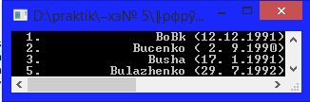
ДЕНЬ 6 Тема: «Файли»

Задача 9

Умова задачі:

Дан файл. Визначити, скільки разів зустрічається в ньому найкоротше слово.

Код програми:

#include <string>
#include <iostream>
#include <fstream>
using namespace std;

int get_w(string s)
{
int repeat;
int min_length = 2000000000;
for(int i=0; i < s.length(); i++)
if(s[i] != ' ')
{
int start = i;
while(i != s.size() && s[i] != ' ')
i++;
if(i-start == min_length)
repeat++;
if(i-start < min_length)
{
repeat = 1;
min_length = i-start;
string str = s.substr(start, i-start);
}
}
return repeat;
}

int main()
{
ofstream fout (" file1.txt");
cout<<"Vvedit text :"<<endl;
string str;
getline(cin, str);
fout<<str<<endl;
fout << get_w(str) << endl;
fout.close();
system("pause");
return 0;
}
Результат роботи:
Рис. 1 – результат роботи Dev C++
Рис. 2 – результат роботи в файлі.

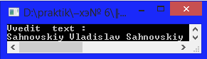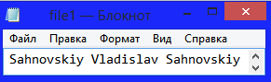
(Рис. 1) (Рис. 2)

Задача 17

Умова задачі:

Мається типізований файл, в якому записані 18 цілих чисел. Переписати всі позитивні числа файлу в масив в тому ж порядку.

Код програми :
#include <iostream>
#include <fstream>
#include <conio.h>

using namespace std;

int main(void)
{
ifstream in;
char filename[] = "lol.txt";
int array[18], n=0;
in.open(filename);
while (in)
{
int c;
in >> c;
if (c > 0) {
array[n] = c;
cout << array[n] << "\t";
n++;
}
}
in.close();
getch();
return 0;
}

Результат програми:

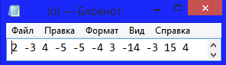

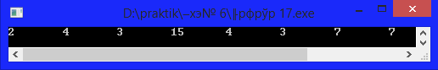

Висновок:

Практика - це частина навчального процесу відповідної дисципліни, під час якої студенти набувають реальної обізнаності щодо втілення тих знань, які вони одержали протягом року.
Я набув досвіду писання коду у С++ , застосувавши набуті навички.

